Zykon-Innengewindeanker FZA 12x40 M6 I FZA 12x40 M6 I gvz ZYKONANKER

fischerwerke

Eigenschaften

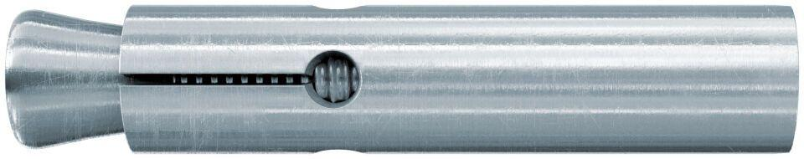

GTIN:

4006209607589

HAN:

060758

Art der Anker

Innengewindeanker

Oberfläche

galvanisch verzinkt

Werkstoff

Stahl

Länge (mm)

40,00

Durchmesser (mm)

12,00